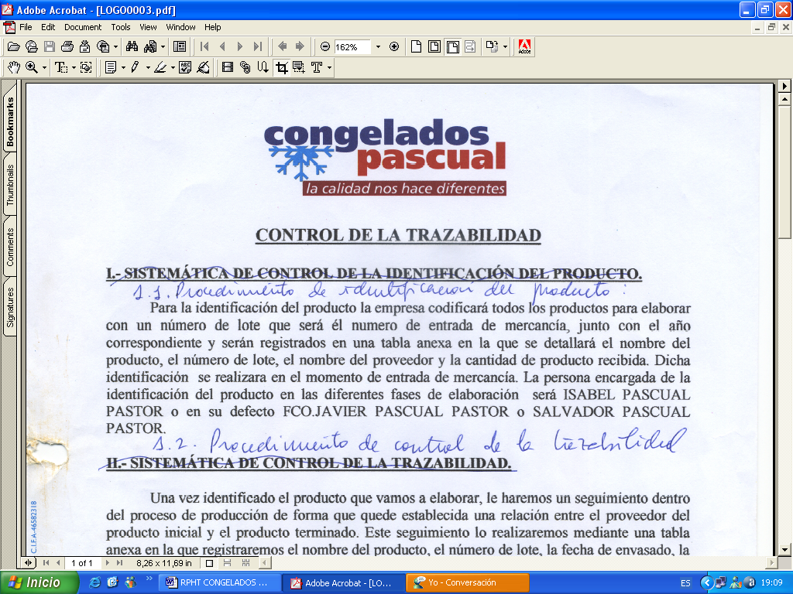 | PINCHO CARNE EST.4UN. | Código: FT-116  Nº Rev: 01  Fecha: Junio 2025


NOMBRE COMERCIAL: PINCHO CARNE EST.4UN.

INGREDIENTES
Carne cerdo, sal, azucar, emulgentes(E450,E451,E452) Antiox;E301,E331, E282,E325)Potenciador sabor;(E821)Conservantes;(E250). Puede contener trazas lactosa, huevo, sulfitos,pescado y crustaceos.
Cocinar completamente antes de su consumo"

CARACTERÍSTICAS MICROBIOLÓGICAS:
Reglamento 2073/2005 relativo a los criterios microbiológicos aplicables a los productos alimenticios, y _{posteriores modificaciones.}

CARACTERÍSTICAS QUÍMICAS:
Reglamento 2023/915 relativo a los límites máximos de determinados contaminantes en los alimentos.

ENVASADO Y ETIQUETADO
Envasado con materiales de uso alimentario, cumpliendo con la legislación, siendo aptos para estar en contacto con los alimentos (Reglamento 1935/2004 y Reglamento 10/2011)
Etiquetado según el Reglamento (CE) 1169/2011 sobre la información alimentaria facilitada al consumidor, y posteriores modificaciones.

CONDICIONES DE ALMACENAMIENTO Y DISTRIBUCIÓN:

ALMACENAR A Tª<-18ºC

CONDICIONES DE UTILIZACIÓN- MODO DE PREPARACIÓN:

DESCONGELAR >24HORAS EN FRIGORÍFICO Y COCINAR.

POBLACIÓN DE DESTINO / USO PREVISTO:
Población en general excepto alérgicos a los alérgenos indicados a continuación.

ALÉRGENOS.

Puede contener trazas lactosa, huevo, sulfitos ,pescado y crustaceos.

VIDA UTIL:
24 meses tras la fecha elaboración.

INFORMACIÓN NUTRICIONAL:
VALORES MEDIOS POR 100g:

Valor energético (KJ/Kcal) | 1049KJ / 250Kcal
Grasa | 18g
De las cuales saturadas | 6,3g
Hidratos de carbono | 1,3g
De los cuales azúcares | <0,5g
Proteínas | 22g
Sal | 0,73g

